,,ЛАВ И ЧОВЕК,,

Непознате речи:голема,чкаљем,жвале,топот,стасита,ржући…
Ликови:лав,човек,камила,бик,коњ,мајка
Место радње:животни пут

Oдређивање целина:
Сазнање о породици
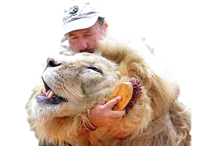
Лав креће на пут да уништи човека
Сусрет са камилом
Сусрет са осталим животињама
Лав и човек
Лав схвата ко је човек
Особине:

ЛАВ:осветољубив,неискусан,храбар,љут,немилосрдан,
,умишљен,лаковеран,упоран, наиван
ЧОВЕК:мудар,досетљив,добар,племенит,милостив,паметан,
разуман,добродушан,јак, поштен,храбар,
издваја се од осталих живих бића.
Питања поделити.(прилог)
Одговори на питања

Ум царује, снага кладе ваља.
Што снага не може, памет чини.
Изражајно читање текста.
Илустрација дела текста по избору ученика

